Инструкция для студентов
- Зайти на сайт МРСЭИ – Перейти по вкладке Личный кабинет (ЭИОС)
- Перейти по вкладке Электронная информационно-образовательная среда МРСЭИ

Главная
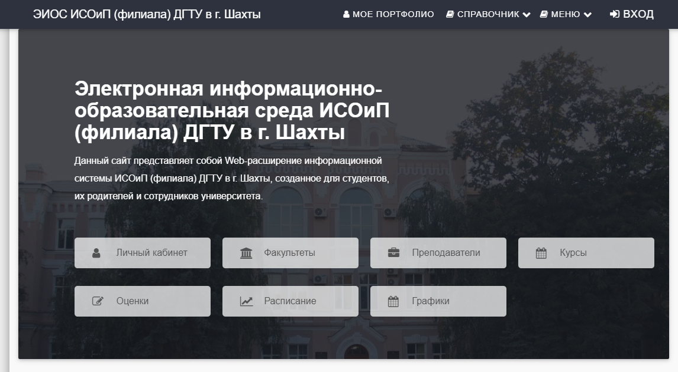

Вход в ЭИОС
Для начала работы необходимо войти в свой профиль в электронной информационной системе. На главной странице сайта нажмите на кнопку «ВХОД» (выделена на рисунке 1).
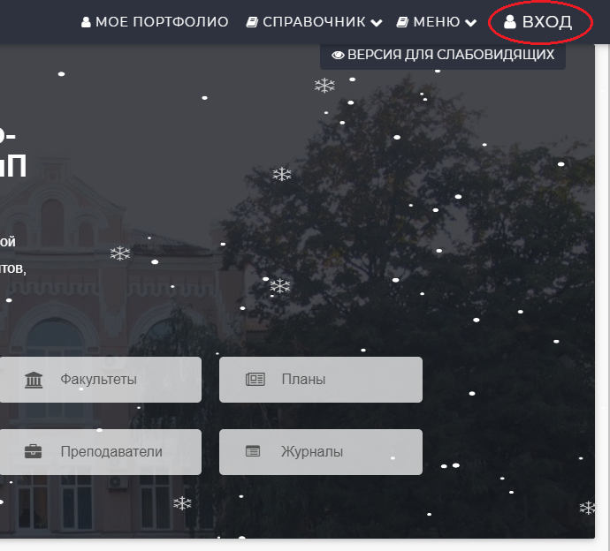
Рисунок 1
Далее вводим свой логин и пароль на форме (рисунок 2) и нажимаем кнопку «ВХОД».
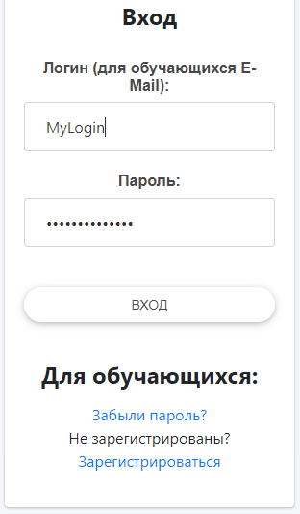
Рисунок 2

Вход в курсы
Для перехода на страницу для работы с курсами, надо перейти в личный кабинет (рисунок 3) и в Меню выбрать пункт «Курсы» (рисунок 4).
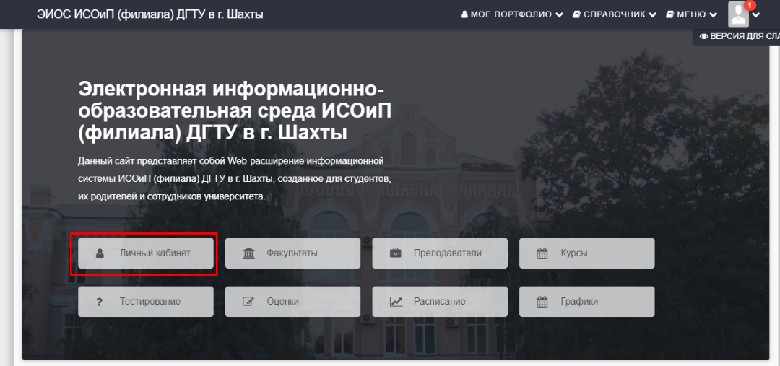
Рисунок 3 – Переход в личный кабинет
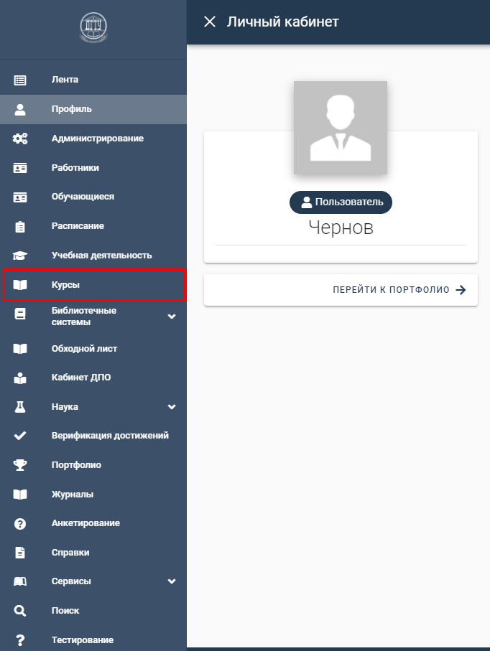
Рисунок 4 – Пункт «Курсы» в меню
Работа с курсами для студента
После выбора пункта меню «Курсы», перед студентом отображаются все курсы, доступны для его учебной группы (показано на рисунке 1). Для перехода к курсу необходимо нажать кнопку «Перейти» (выделена на рисунке 1) в карточке соответствующего курса.
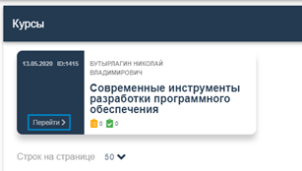
Рисунок 1 – Список курсов для студента
Студент может в структуре курса скачать нужный материал или перейти по ссылке нужной (показано на рисунок 2)
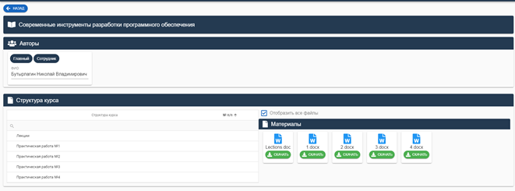
Рисунок 2 – Интерфейс курса для студента
С помощью таблицы (показана на рисунке 3), что открывается на следующей форме, студент МОЖЕТ МОНИТОРИТЬ СТАТУС СДАННЫХ ИМ РАБОТ, а также сдать выполненные задания с напротив соответствующего наименования работы.
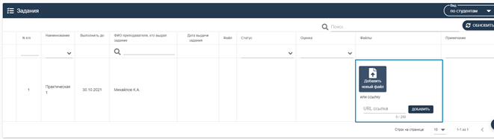
Рисунок 3 – Список заданий
Пока преподаватель не изменил статус сданной работы, студент имеет возможность поменять прикрепленный файл.

